**Informe Final para la evaluación intermedia**

**Programa Conjunto**

**“Gobernabilidad Económica del Sector**

**Agua Potable y Saneamiento en la**

**RAAN y la RAAS, Nicaragua”**

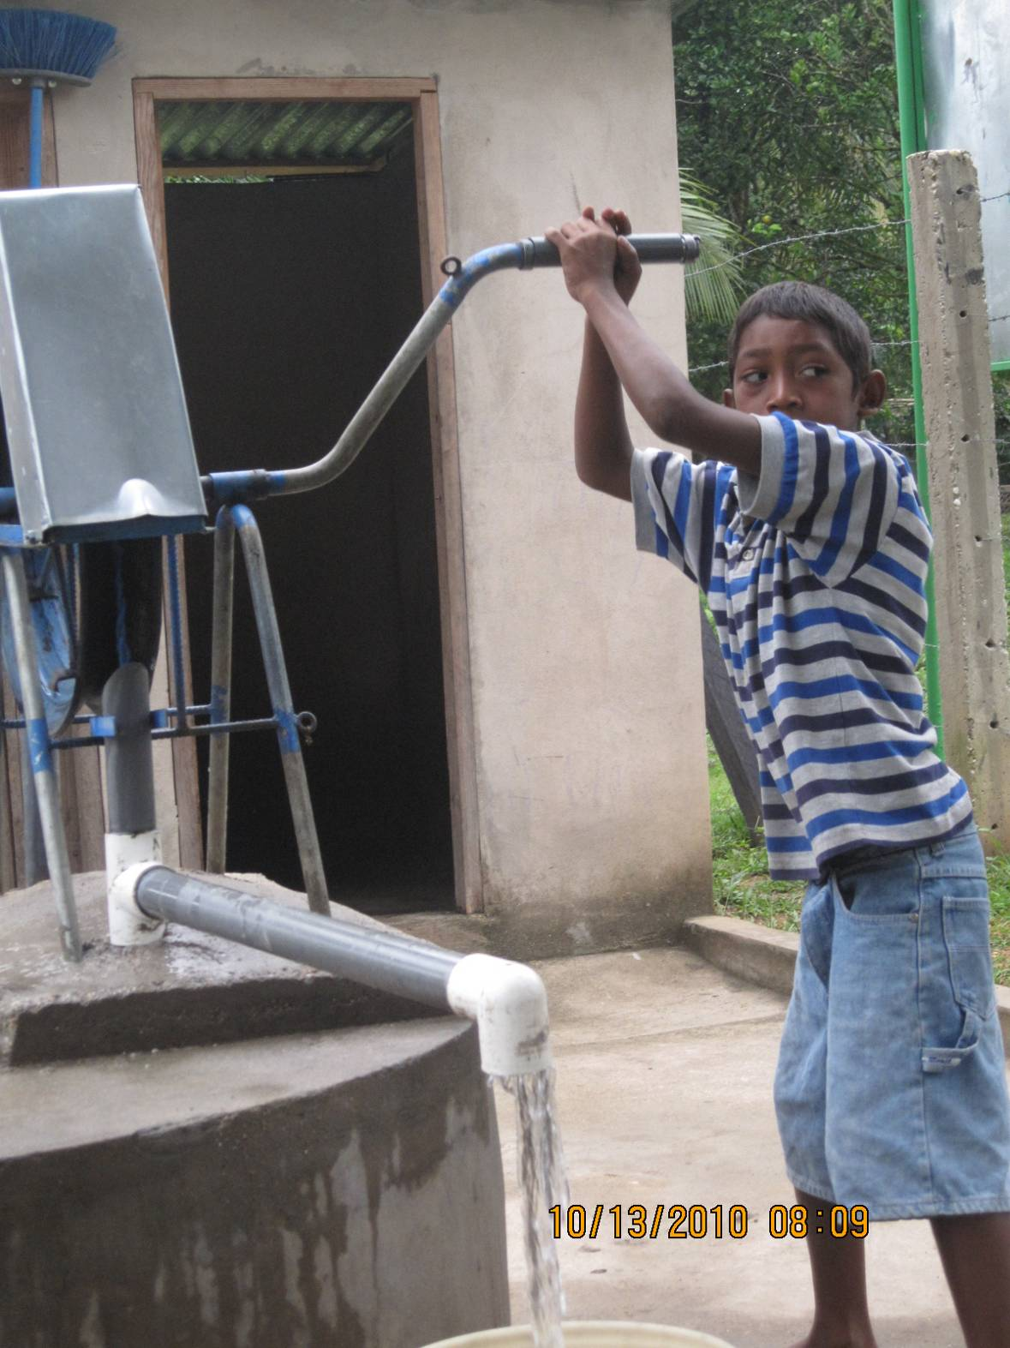

**Consultor: Oscar Huertas Díaz**

***Enero de 2010***

*Contenido*

Introducción 3

a. Contexto, objetivos y metodología 3

b. Objetivo de la evaluación 4

c. Metodología aplicada 4

d. Limitaciones y observaciones de la evaluación 8

1. Descripción del Programa Conjunto 8

a. Teoría de Cambio del Programa 10

2. Nivel de análisis: criterios y preguntas de evaluación 11

Nivel de Diseño 12

Nivel de Proceso 16

Nivel de Resultados 20

Nivel País 27

3. Conclusiones 28

4. Recomendaciones 31

Anexos (fotos, audios, reportes por región, agenda, documentos) 34

## Introducción

### Contexto, objetivos y metodología

El Fondo para el logro de los ODM apoya a los países a alcanzar los Objetivos de Desarrollo del Milenio y otros objetivos de desarrollo a través de la financiación de programas innovadores con un potencial de ser replicados y de tener un impacto en la población.

La modalidad de intervención que emplea el Fondo es la de Programa Conjunto-PC, habiéndose aprobado en la actualidad 128 programas conjuntos en 50 países que corresponden a 8 ventanas temáticas que contribuyen en diversas formas al logro de los ODM.

Los programas conjuntos de la ventana de Gobernanza Económica están orientados a contribuir a la consecución del objetivo 7 de los ODM, en particular a la meta de reducir la proporción de personas sin acceso sostenible al agua potable. Se focalizan fundamentalmente en fortalecer la capacidad gubernamental para el manejo de la provisión y calidad del agua, la inclusión de ciudadanos pobres en planes y políticas de agua y el aumento de inversiones financieras en el sector de provisión de agua.

En la Estrategia de Seguimiento y Evaluación “Aprender para mejorar” y la Guía de Implementación de Programas Conjuntos del Fondo para el Logro de los Objetivos de Desarrollo del Milenio se establece que todos los programas conjuntos con duración superior a dos años serán objeto de una evaluación intermedia.

En este documento se presenta el informe final (versión preliminar) preparado por el consultor Oscar Huertas para la evaluación de medio término al Programa Conjunto “Gobernabilidad Económica del Sector Agua Potable y Saneamiento en la RAAN y la RAAS, Nicaragua” en desarrollo del contrato suscrito con el Secretariado del Fondo ODM.

La evaluación que contiene este informe tiene tres usos. En primer lugar, sirve de fotografía al estado actual del Programa Conjunto-PC, que podrá ser comparada con evaluaciones posteriores para determinar cambios de una manera prospectiva. Por otro lado, la evaluación contiene hallazgos y recomendaciones para mejorar los puntos de atención y realinear algunas estrategias para el logro de los objetivos del PC. Finalmente, la evaluación se concibe como un insumo para el Secretariado F-ODM para transferir buenas prácticas y lecciones aprendidas. Por lo anterior, el lenguaje y enfoque del documento es lo mas simple posible, con el ánimo de ser lo mas ilustrativo y formativo. No se profundiza en análisis teóricos o estrategias muy elaboradas, por el contrario se busca dar recomendaciones prácticas y aplicables para el mejoramiento de un Programa que requiere soluciones de corto plazo para el logro de sus objetivos.

El estudio se basa en un enfoque de evaluación que utiliza principalmente métodos cualitativos, los cuales permiten llegar a un análisis integral por triangular información de los distintos actores y niveles a través de mesas de trabajo, grupos focales, talleres con Metaplan, entrevistas semi estructuradas y encuestas.[1]

El informe está organizado en cuatro capítulos. El primero describe el PC y detalla su lógica de intervención o teoría de cambio. En el segundo capítulo se establece el nivel de análisis, criterios y preguntas de evaluación, en el tercero se presentan las conclusiones y finalmente, en el capítulo cuatro se presentan las recomendaciones y documentos anexos.

### Objetivo de la evaluación

La evaluación intermedia tiene una naturaleza eminentemente formativa y busca la mejora en la implementación del programa durante su segunda fase de ejecución. La evaluación también persigue la generación de conocimiento, identifica buenas prácticas y lecciones aprendidas que puedan ser transferidas a otros programas. Por lo tanto las conclusiones y recomendaciones que se generen por esta evaluación estarán dirigidas a los principales usuarios de la misma: el Comité de Gestión del Programa, el Comité Nacional de Dirección y el Secretariado del Fondo.

Según los TOR la presente evaluación intermedia estableció como objetivos específicos:

1. Conocer la calidad del diseño y coherencia interna del Programa (necesidades y los problemas que pretende solucionar) y la coherencia externa del mismo con el UNDAF (MANUD), las Estrategias Nacionales de Desarrollo y los Objetivos de Desarrollo del Milenio así como el grado de apropiación nacional en los términos definidos por la Declaración de Paris y la Agenda de Acción de Accra.
2. Conocer el funcionamiento del Programa Conjunto y la eficiencia del modelo de gestión en la planificación, coordinación, gestión y ejecución de los recursos asignados para la implementación del mismo a partir del análisis de los procedimientos y los mecanismos institucionales, que permita revelar los factores de éxito y las limitaciones del trabajo Interagencial en el marco de One UN.
3. Conocer el grado de eficacia del programa en las poblaciones participantes en el mismo, la contribución a los objetivos de la ventana temática de Gobernanza Económica Democrática y a los Objetivos de Desarrollo del Milenio en el nivel local y/o país.

### Metodología aplicada

Con el fin de atender las necesidades de información del Secretariado, el CDN, la coordinación del PC y socios institucionales, la evaluación de medio término se basó en métodos de evaluación rápida para lo cual se implementaron instrumentos ágiles y de bajo costo con el objetivo de obtener las opiniones y experiencias de los beneficiarios, socios y otras partes interesadas.

El propósito de la metodología es ofrecer información rápida para la toma de decisiones en la segunda fase del programa y ofrecer una comprensión de las características y experiencias en su desarrollo.

Metodológicamente el consultor recibió una serie de documentos provistos por el Secretariado y el PC, y una vez analizados elaboró el informe de gabinete con una metodología propuesta de evaluación con énfasis cualitativo.

Paralelamente a la aprobación del informe de gabinete por parte de Secretariado, se organizó una agenda de evaluación en terreno que cubrió las Regiones Autónomas del Atlántico Norte y Sur (RAAN y RAAS). Se consultaron las agencias de SNU (PNUD, UNICEF, OPS, UNODC, UNCDF, OIT, UNESCO). Por parte del Gobierno nacional se entrevistó a la Secretaría de Desarrollo del Caribe, a los dos Gobiernos Regionales y Concejos Regionales, varias alcaldías y un gobierno territorial.

Los TOR establecieron diferentes niveles o ejes para la evaluación: diseño, proceso y resultados. A nivel regional y **local** (grupos meta-beneficiarios, equipos técnicos, alcaldías, gobiernos regionales y concejos) se desarrollaron procesos grupales participativos con mesas de trabajo, grupos focales y sesiones de Metaplan. A este nivel se indagó principalmente sobre el eje evaluativo de **resultados**. De manera paralela se distribuyó en físico y por Internet una miniencuesta con un número limitado de preguntas que se aplicó a 25 personas dentro de las partes interesadas en el programa.[2]

La agenda de la evaluación en terreno duró 8 días del 10 al 18 de octubre, iniciando el itinerario el 11 de octubre con una entrevista a Ramón Canales (Director) y Noel Bolaños (Asesor-Punto focal PC) de la Secretaría de Desarrollo de la Costa caribe-SDCC. Luego se hizo una entrevista con la Representante Adjunta de UNICEF Maria Machicano y Leslie Castro de la Oficina del Coordinador Residente.

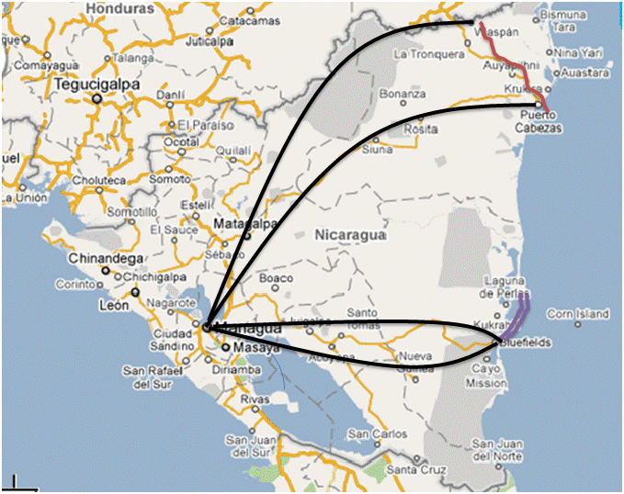

Se viajó Managua – Bilwi donde se hizo una entrevista con Felipe Tellez (CRAAN) y Connie Bushey (GRAAN) miembros del Grupo de Referencia RAAN. También se entrevistó a Mara Rivas Coordinadora Gobierno y Carlos Alemán Presidente del Concejo. En la noche se hizo una entrevista-cena de trabajo con Reinaldo Francis, Ex Coordinador de Gobierno del GRAAN; y Sergio Norori Vicepresidente CRAAN.

El 12 de Octubre se hizo un Taller-Grupo Focal con Equipo Operativo RAAN, técnicos y Alcaldes de los Municipios Beneficiados (Prinzapolka, Rosita, Bonanza y Waspam). Luego se hizo un desplazamiento terrestre Bilwi – Waspam por 4 horas; en Waspán se tuvo una reunión de Trabajo con el equipo técnico de Alcaldía de Waspam y un Representante Territorial Indígena en la noche.

Al día siguiente (13 de Octubre) se tuvo una reunión con Beneficiarios del Programa en Waspam, se visitaron varios y proyectos con la comunidad y se viajó por aire de Waspam a Managua. En Managua se desarrolló una reunión-taller con Agencias SNU PC (OPS, OIT, UNICEF, UNCDF, UNODC, PNUD, UNESCO) y la SDCC.

El 14 de Octubre se hizo el viaje Aéreo de Managua a Bluefields donde se entrevistó a Miembros del Grupo de Referencia RAAS (Tatiana Guerrero-Directora Unidad A&S Secretaria de Salud y Orlando Somarriba Presidente Comisión de Salud Concejo RAAS). Posteriormente se entrevistó a Yadira Flores Coordinadora GRAAS y se hizo un almuerzo de trabajo con Lourdes Aguilar- Autoridad Saliente CRAAS. En la tarde se hizo un taller de Evaluación con el equipo operativo RAAS y Alcaldes de los Municipios Beneficiados (Laguna de Perlas, LCRG, Desembocadura y El Tortuguero).

El 15 de Octubre se participó en el Lanzamiento de la Campaña de Lavado de manos (Bluefields) y se hizo un viaje acuático a Laguna de Perlas. Allá también se participó en el Lanzamiento de la Campaña de Lavado de manos y se tuvo un almuerzo de trabajo con Autoridades Territoriales (Frank Lopez Monroe Gobierno Territorial) dos liderezas comunitarias y promotores. Se viajó por agua a Set Net Point donde se entrevistaron beneficiarios de una comunidad creole.

El sábado (16 de octubre) se hizo un viaje acuático a Brown Bank donde se entrevistaron Beneficiarios del Programa (Comunidad creole Brown Bank) y posteriormente se viajó de regreso a Bluefields.

Al día siguiente (17 de octubre - Domingo) se viajó a Managua y se preparó la presentación para las reuniones de cierre. El lunes 18 de Octubre se desarrolló una Reunión de Debriefing con el Coordinador Residente, OCR, Maria Machicano (UNICEF), Paula Smits (UNICEF) y Leonel Luna (Coordinador PC). Posteriormente se hizo la reunión de cierre con miembros del Grupo Referencia PC.

Con las entrevistas a socios nacionales, PC y agencias de UN se discutieron temas sobre la sostenibilidad de los procesos del PC, la articulación y colaboración inter agencial alrededor del PC, los factores de éxito del mismo, obstáculos y la percepción de debilidades y fortalezas. Como se anotó previamente, a este nivel se consultó principalmente asuntos de diseño y proceso.

Con el trabajo de campo a nivel local-regional se logró triangular la información con comunidades, organizaciones e instituciones en los territorios para establecer referentes de fortalezas y dificultades en la operación. Cabe anotar que aunque la metodología no pretendía aportar información cuantitativa con representatividad estadística, si se hizo una consulta extensiva llegando a ambas regiones autónomas con amplia consulta a beneficiarios y otras fuentes de información.

Durante la visita el consultor estuvo acompañado por el coordinador del PC, la oficial de la agencia líder UNICEF, la asistente administrativa del PC y un representante del Gobierno (SDCC), factor que ayudó a dinamizar los ejercicios de discusión y reflexión. La presencia del equipo no sesgó el ejercicio y permitió que miembros del PC conocieran algunas demandas específicas e interactuaran con las regiones. Así mismo las comunidades vieron al PC en terreno y recibieron respuestas a algunas inquietudes.

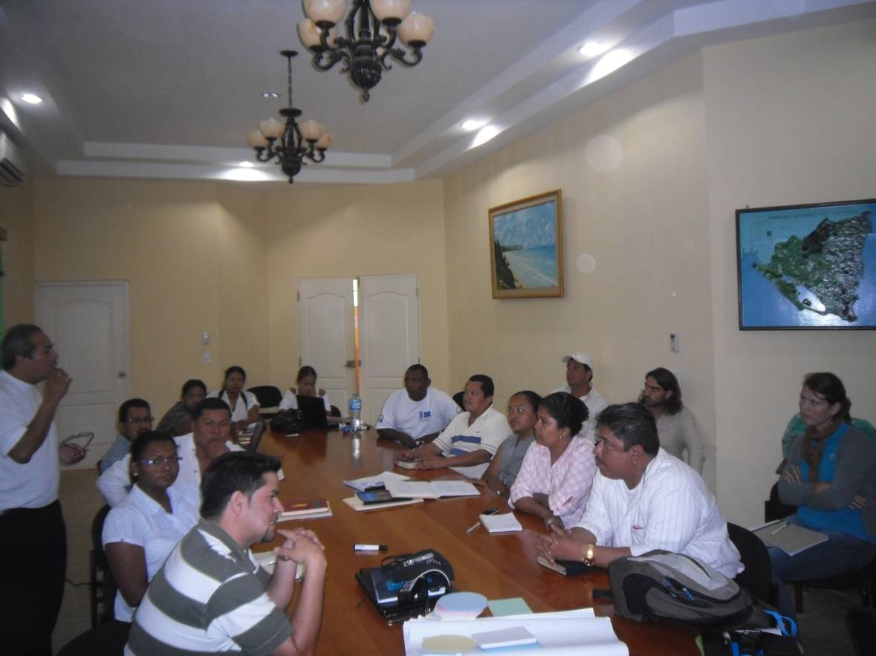La metodología de los talleres fue la moderación de debates en grupos focales con participantes cuidadosamente seleccionados y con amplio conocimiento del PC (beneficiarios, líderes comunitarios, técnicos, miembros de alcaldías, otros). En cada uno de los talleres locales se hizo observación de opiniones, procesos, debates, resultados observables, instalaciones, etc. El consultor moderaba el debate con la metodología del Metaplan y tomaba nota de las observaciones, comentarios y acuerdos. El Metaplan se utilizó como "Herramienta de Comunicación" con los diferentes grupos para el desarrollo de opiniones y acuerdos, para la identificación de bondades del PC en terreno, así como las debilidades y recomendaciones de mejora específicas.

Con esta metodología se logró que todos los miembros participaran de una manera equitativa, sin que influyeran en las opiniones individuales, se buscó facilitar la síntesis de ideas y su entendimiento.

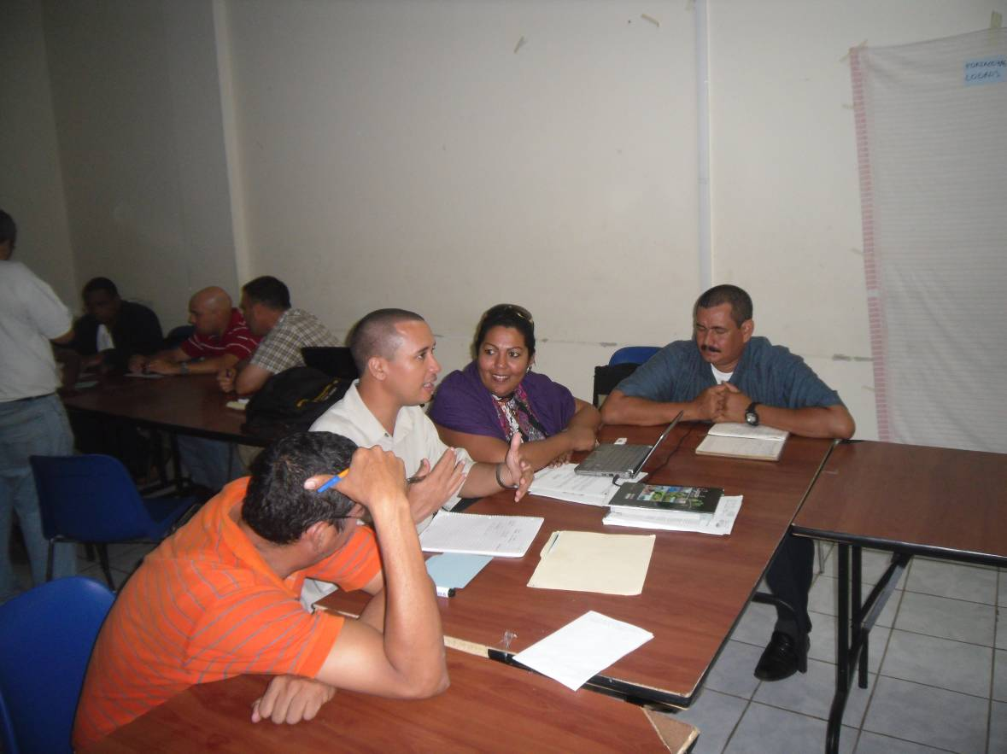En cada taller la dinámica funcionaba así; dado que en varios municipios se encontraron grupos grandes (de 15-30 personas) se dividió a los asistentes en grupos pequeños compuestos por miembros de diferentes procedencias para motivar el intercambio de puntos de vista y recibir los insumos de todos sin la presión de grupo, factor que motivó mucho la participación.

A cada grupo se le entregó una serie de tarjetas en donde debían plasmar de manera sintética y clara sus ideas y argumentos. Esto los obligó a llegar a conclusiones puntuales y evitar la dispersión de ideas. Las tarjetas de color rojo representaban dificultades percibidas, las verdes-azules eran las fortalezas y logros alcanzados.

Luego del trabajo por grupos (o mesas) se pasaba a una plenaria del grupo completo donde se exponían las tarjetas en un tablero y se iban organizando por “clústeres” de ideas semejantes según las coincidencias entre las mesas (de manera horizontal). De esta manera el grupo veía reflejados sus aportes, discutía sobre ellos y podía volver en las discusiones sobre diferentes puntos. Esta metodología permitió visualizar la magnitud de las fortalezas y debilidades, así como la concentración de las mismas y su prioridad.

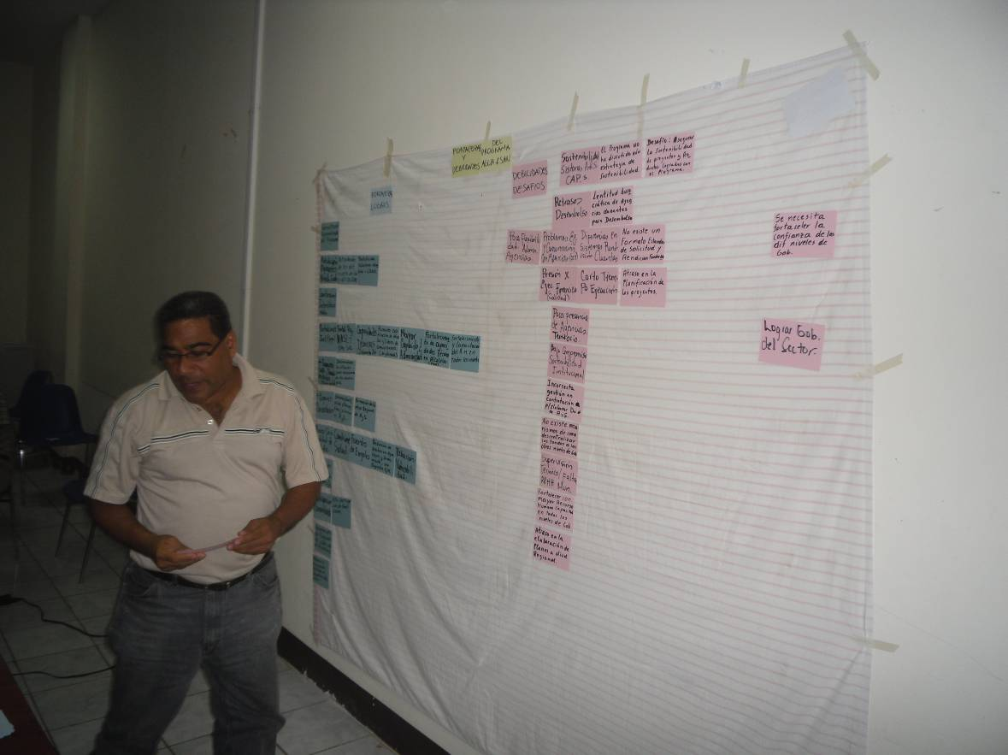Una vez organizadas y presentadas las ideas se procedía a hacer acuerdos sobre aquellas ideas recurrentes o coincidencias entre grupos. Se identificaban las fortalezas y debilidades más evidentes y se procedía a establecer recomendaciones con tarjetas blancas para superar las dificultades identificadas desde el terreno. En este respecto cabe destacar que entre las dos regiones se identificaron tendencias similares; son más las fortalezas percibidas que las debilidades, y las recomendaciones para la superación de debilidades son de trámite y no de fondo. Es decir, las debilidades identificadas no son graves o estructurales. Todo esto se incluye en los capítulos 3 y 4 del presente informe.

En total se consultaron **más de 80 personas** que representaban diferentes grupos como beneficiarios, CAPS, técnicos, miembros de alcaldías, Gobiernos Regionales, Concejos Regionales, Gobiernos territoriales. La metodología resultó muy exitosa por los altos niveles de participación, así como por la recopilación y organización de información muy valiosa.

### Limitaciones y observaciones de la evaluación

La agenda se desarrolló completamente y no se identificaron grandes limitaciones para el desarrollo de la evaluación. El apoyo logístico y operativo por parte del Coordinador del PC, la asistente administrativa del PC, así como el acompañamiento de la oficial UNICEF y el representante del Gobierno nacional, permitieron que la agenda se desarrollara como se planteó y que los resultados fueran positivos en términos de participación y aportes de los actores clave. La única anotación es que en la reunión de cierre donde se presentaron los hallazgos preliminares de la evaluación no hubo asistencia por parte de las agencias[3] y en la reunión con el CDN sólo se habló con la agencia líder UNICEF, la OCR y el coordinador residente.

También cabe anotar que los desplazamientos entre las regiones focalizadas por el PC son muy difíciles por el poco acceso y la lejanía. Por aire se viaja en avioneta de 12 puestos mono motor, cuya empresa es la única que existe e incumple bastante con los itinerarios, envíos de material, etc. Por tierra hay unas carreteras bastante dañadas razón por la cual los trayectos y distancias se alargan mucho más de lo que se podría pensar viendo los mapas. Así mismo, los desplazamientos por agua son bastante tortuosos y prolongados; el medio de transporte son las pangas que consisten en unas lanchas con motor fuera de borda que cuando hay mal tiempo no pueden salir y cuando salen, el oleaje hace que la panga salte constantemente.[4]

## Descripción del Programa Conjunto

Con base en la información suministrada del PC A&S se tiene que en Nicaragua el acceso a agua potable y saneamiento básico en áreas rurales con presencia indígena está por debajo del 20%. Según el Prodoc, la cobertura de agua potable y saneamiento a nivel nacional es del 85% aproximadamente, mientras que en los municipios focalizados por el PC la cobertura es del 59% en agua potable y del 63% en saneamiento. “Los Gobiernos Regionales han estimado que en la RAAN sólo el 25% de la población tiene acceso al agua potable…”. En la RAAS se tiene un estimado de cobertura del 29%

El Programa Conjunto Gobernabilidad Económica en Agua y Saneamiento – Nicaragua tiene una duración de 3 años (Marzo 2008- Marzo 2011), está focalizado en la zona rural de ocho municipios de la Región Autónoma Atlántico Norte - RAAN y la Región Autónoma Atlántico Sur – RAAS, así como en tres localidades urbanas de estas Regiones (cabeceras regionales y ciudades mayores).

En el PC participan 7 agencias de SNU:UNICEF, OIT, UNCDF, OPS, PNUD, UNESCO y UNODC, cada una con responsabilidades particulares y UNICEF asume como agencia líder del Programa. ElPresupuesto del Programa es de US $ 7’693.756,3 de donde US $ 3’000.000 se destinan para un fondo semilla dirigido a la construcción de sistemas de agua y saneamiento rural.

El Programa prioriza pueblos indígenas y comunidades afro descendientes y como resultados se espera:

1. Los sectores más pobres de la población (priorizando pueblos indígenas y comunidades afro descendiente) de la RAAN y RAAS empoderados, participan de forma informada en procesos de toma de decisión y control de la inversión en el sector Agua y Saneamiento Ambiental.
2. Gestión regional, municipal y comunal del sector agua y saneamiento, incluyendo sistemas de información y/o estadísticas, más eficiente, equitativa, culturalmente apropiada, beneficia a la población más pobre y excluida, priorizando pueblos indígenas y comunidades afrodescendientes.
3. Mejorado el acceso y la calidad del servicio de agua potable y saneamiento ambiental a través de la creación e implementación del Fondo Semilla.
4. Marco institucional, legal y regulatorio más adecuado, en el marco de políticas nacionales de descentralización y regionalización, facilita el derecho al acceso eficiente y equitativo a los servicios de agua y saneamiento en la RAAN y la RAAS.

Al final del programa se habrá logrado a) mayor capacidad de gestión y desarrollo de la infraestructura necesaria en los sectores público, privado y en las comunidades, buscando la sostenibilidad de las inversiones y el logro de los objetivos de bienestar y dignidad de vida de la población; b) articulación sinérgica y diálogo entre los proveedores y usuarios en diferentes niveles integrando en procesos de planificación estratégica a poblaciones y comunidades más pobres; c) experiencia en la administración de fondos regionales “semilla” que apoye la solución de problemas relacionados con agua y saneamiento ambiental y atraiga nuevos recursos; d) acceso a información oportuna y suficiente para aportar a la gestión de los sistemas y recursos y modernizar los procesos de gestión; f) aumento de la cobertura de servicios sostenibles de agua y saneamiento ambiental; y e) cambio en los conocimientos, actitudes y prácticas de la población a nivel de comportamiento en uso y manejo de agua y saneamiento y en los procesos de toma de decisión y participación para la sostenibilidad económica y social.

Lo anterior permitirá elevar los niveles de vida de la población en la Costa Caribe de Nicaragua (RAAN y RAAS), en donde se observan los índices más bajos de desarrollo humano en el país, contribuyendo en la consecución de los Objetivos y Metas del Milenio (ODM), de acuerdo a los plazos comprometidos internacionalmente.

### Teoría de Cambio del Programa

La lógica de intervención o teoría de cambio busca explicar por qué, cómo y bajo qué condiciones ocurren los efectos esperados del programa. Se trata de establecer los supuestos que subyacen a una intervención en términos de una secuencia gradual de causas-efectos y la lógica implícita en el programa[5].

El énfasis en entender cómo funciona el programa y sus procesos causales permiten modelar los mecanismos de generación de cambios, identificar las variables a medir, recoger información sobre el modelo y examinar la correspondencia entre la información acopiada y la teoría inicial.

Con la revisión documental y la visita en terreno se puede concluir que el PC tiene una estrategia integral que busca dar soluciones en el sector A&S tanto en el corto como en el mediano y largo plazo.

Esta integralidad la logra a partir de acciones de Gobernabilidad y Participación como el **empoderamiento y participación**, tales como la (i) promoción de la participación en la toma de decisiones y control social, (ii) inclusión de componentes de A&S en planes de desarrollo, (iii) sensibilización y comunicación. Así mismo busca incrementar la **capacidad de gestión** a través de la (i) inversión municipal, (ii) capacitación e (iii) incremento de capacidades gerenciales. A nivel **institucional** también se pretende mejorar (i) la definición de roles institucionales (ii) conformación y funcionamiento de instancias (iii) retroalimentación a procesos nacionales-locales.

El PC complementa las acciones de largo plazo con otras estrategias de corto plazo que permitan soluciones en acceso a A&S. Para esto el PC prevé una serie de acciones de inversión a través de un **Fondo semilla** que busca promover el acceso a través de proyectos e inversión.

De manera central, la participación y el empoderamiento de las comunidades que promueve el PC permite mayores niveles de sostenibilidad, participación y eficiencia en el sector. Las organizaciones de la sociedad civil fortalecidas técnicamente e informadas, pueden darle vida a los procesos de A&S mas allá de los ciclos políticos y electorales. Una comunidad empoderada participa en espacios de toma de decisión, exige cuentas y su participación permite políticas, planes y estrategias mejor sustentadas/adaptadas a las necesidades locales.

Los mecanismos de inversión que tiene previsto el PC, permitirán mayores niveles de cobertura en zonas piloto que sean referentes para una mayor inversión por parte de gobierno nacional, autoridades locales y cooperación internacional, así mismo pueden ser el capital semilla para una mayor articulación y efectividad de fondos provenientes de cooperación y/o Gobiernos.

La inversión en infraestructura es vital para que los procesos de gobernanza sean pertinentes, ambas iniciativas deben ir de la mano para evitar frustración, es decir, inversión sin empoderamiento social-institucional no tiene sostenibilidad ni apropiación, y por el otro lado, procesos de participación, empoderamiento y gobernabilidad sin soluciones tangibles de corto-mediano plazo pueden ser frustrantes e insostenibles igualmente. La gente puede capacitarse técnicamente y ser consciente de sus derechos, pero si no dispone de sistema de agua y saneamiento no hay impacto real.

**Diagrama. Lógica de intervención Programa Conjunto A&S-Nicaragua**

Empoderamiento y participación comunitaria

Mayor Gobernabilidad y participación

Mayor cobertura en A&S de calidad y sostenibilidad político económica de los procesos

Fortalecimiento Institucional

Inversión, fondo semilla, Recursos para acceso A&S

Recursos y proyectos sostenibles

## Nivel de análisis: criterios y preguntas de evaluación

La unidad de análisis u objeto de estudio de esta evaluación intermedia es el programa conjunto entendido como el conjunto de componentes, resultados, productos, actividades e insumos que quedaron reflejados en el documento de programa conjunto y las correspondientes modificaciones que se hayan realizado durante su implementación.

El consultor ha identificado dos niveles de intervención, un nivel de **Gobernabilidad** y apoyo a la formulación/adecuación de políticas públicas nacionales-locales, y otro nivel de **inversión** /apalancamiento de recursos para inversión y acceso a sistemas de A&S y protección (Fondo).

Durante la visita en terreno se desarrolló un esquema con las dimensiones de análisis y las líneas de investigación identificadas, basándose en la preguntas de evaluación:

**Líneas de investigación**

|  |  |  |
| --- | --- | --- |
| **Variables de análisis** | **Análisis Gobernanza**  **(fortalecimiento instituciones nacionales, municipalidades en PP)** | **Análisis Inversión**  **(protección de fuentes y cursos de agua, acceso local a sistemas de A&S)** |
| **Variables de diseño** | Pertinencia  Apropiación | Pertinencia  Apropiación |
| **Variables de proceso** | Eficiencia  Apropiación | Eficiencia  Apropiación |
| **Variables de resultado** | Eficacia  Sostenibilidad | Eficacia  Sostenibilidad |
| **Variables de país** | Gestión del Conocimiento  Articulación  Incidencia  Avance sobre ODMs | |

### Nivel de Diseño

**Pertinencia: Medida en que los objetivos de una intervención para el desarrollo son congruentes con las necesidades e intereses de las personas, las necesidades del país, los Objetivos de Desarrollo del Milenio y las políticas de los asociados y donantes**.

El PC está enfocado a una necesidad prioritaria de las comunidades focalizadas y busca aportar desde una perspectiva integral en términos de procesos de gobernabilidad e inversión en proyectos. Como se mencionó anteriormente, la situación de A&S en Nicaragua, y particularmente en la Costa Caribe es bastante precaria, en este sentido el PC está apuntando a una necesidad de estas regiones en un sector tradicionalmente desatendido.

En el diseño del Programa la conceptualización del problema y sus causas están bien definidas, la teoría y diferentes estudios coinciden con la identificación del problema, sus características y dinámicas a nivel regional. El programa ha sabido identificar las necesidades sino que ha buscado una intervención integral incluyendo medidas de gobernanza de mediano-largo plazo, con medidas de inversión de corto plazo, así mismo ha buscado beneficiar las zonas más vulnerables en términos de pobreza, falta de acceso y situación precaria en A&S, con lo cual impacta directamente el avance sobre Objetivos de Desarrollo del Milenio en Nicaragua, sino que se puede constituir en un modelo a replicar en otras regiones.

También cabe destacar el enfoque étnico del PC dado que las regiones priorizadas tienen alta composición de pueblos indígenas y afrodescendientes. Este enfoque implica ciertos ajustes y especificidades que el programa viene implementando; en terreno pudo constatarse que el PC cuenta con equipos técnicos en terreno compuestos por miembros de grupos étnicos, personas que conocen muy bien a las comunidades, que hablan los dialectos e idiomas y que en la práctica saben diferenciar entre las necesidades de un proyecto con población campesina de las especifidades étnicas nivel cultural, social, comunitario y participativo.[6] No se cuenta con orientaciones formales o protocolos de operación con enfoque étnico pero en la práctica si se aplican prácticas en este sentido que se corroboran con la aceptación del PC y sus proyectos por parte de dichas comunidades.

Adicionalmente el PC se focalizó en regiones alejadas lo cual genera sobre costos económicos y técnicos en transporte, comunicación y contratación, pero a partir de la institucionalización, adopción de lecciones aprendidas e incremento en la eficiencia, puede lograrse un legado de cómo invertir en regiones tradicionalmente consideradas como “poco viables”. Desde el diseño del PC se tuvo claro que este enfoque generaría costos mas elevados que los costos promedio en el país, principalmente por costos de transporte. Sin embargo, no se tenía clara la magnitud de estos sobre costos y otros rubros derivados de la falta de capacidad local y contratación de personal foráneo.[7]

Estos factores sumados a dificultades administrativas de las agencias en términos de desembolsos han incidido negativamente en el desarrollo del PC por retrasos en ejecución e implementación. Sin embargo, hay lecciones aprendidas que permitirían una adecuada ejecución de la fase dos como son los aprendizajes en asuntos administrativos de las agencias con las que se va a fortalecer la planeación financiera – administrativa del PC, homologación y flexibilización de procedimientos/requisitos administrativos, también hay lecciones de ejecución en terreno como son la formación de capacidades locales para el desarrollo y sostenimiento de proyectos, la contratación de mano de obra local calificada (cuando sea posible) y no calificada. La articulación de esfuerzos entre instituciones para la reducción de costos de transporte, capacitación técnica y mayor protagonismo de los socios locales en el seguimiento de las actividades (mayor descentralización de la operación para generar mayor eficiencia y sostenibilidad).

A nivel de diseño interno el PC es coherente en cuanto a los componentes establecidos y la interrelación de actividades y productos como puede observarse en la teoría de cambio propuesta del informe. La aproximación integral de componentes que buscan gobernabilidad en el sector con marcos regulatorios y sectoriales revisados, empoderamiento comunitario y fortalecimiento de instituciones, de la mano de inversión y desarrollo de proyectos está bien definida en el diseño.[8]

En cuanto al valor agregado de los agencias con el diseño se ha buscado la participación de agencias con experiencia y buenas prácticas en aspectos relevantes para el desarrollo del PC, sin embargo en la sección de proceso y de resultados se profundizará en algunas dificultades a este respecto, derivadas de una asimetría en la asignación de recursos que afecta el involucramiento-apropiación, dificultades administrativas por procesos operativos distintos, no residencia de algunas agencias, que han generado resultados marginales o negativos y no se han traducido en valores añadidos como tal. Por la integralidad e interrelación de actividades-productos, el rezago en algunos ha afectado el desarrollo global.

A nivel externo la estrategia de intervención está ajustada al contexto político y socio cultural de las zonas de intervención. Cabe destacar que las iniciativas y propuestas salieron de las mismas regiones focalizadas, donde las autoridades hicieron la selección de municipios, candidatos a ocupar los cargos de técnicos, comunidades, etc. El programa tiene un enfoque de abajo hacia arriba donde las líneas de acción son determinadas con las regiones. Este enfoque también se está llevando a nivel de sociedad civil-comunidades para atender las solicitudes de las mismas comunidades en terreno, donde ellas puedan aportar sus conocimientos y ayudar a priorizar acciones y decisiones.

El PC corresponde con las prioridades Políticas del Gobierno y del Caribe, el tema de Agua es una prioridad para el Plan Nacional y el de la Costa Caribe. Así mismo el programa se enmarca en la legislación: Ley 28 Autonomía y Ley de Agua; promueve la descentralización, la definición de roles institucionales, y en general, la reorganización del sector. En este sentido los objetivos del PC responden completamente a los planes y prioridades nacionales. El PC no solo es pertinente sino que hace parte del sistema y contribuye con un enfoque programático, apoyando la institucionalización y no la dispersión de proyectos.

En términos de sinergia-articulación con otras iniciativas de inversiones en el Sector Agua y Saneamiento en Nicaragua hay una mesa de cooperación internacional que se ha reunido una vez con autoridades institucionales, falta una mayor articulación directa del PC con otras agencias de cooperación y fondos de Gobierno, pero cabe destacar que el PC ha apoyado a las autoridades regionales para que ellas sean el canal orientador de la inversión en A&S. Es decir, a partir del fortalecimiento y empoderamiento de los Gobiernos regionales, se ha logrado que estos sean el punto articulador de la inversión de todos los proyectos en la región. Esto es un logro importante en términos de gobernanza y eficiencia por evitar la dispersión de esfuerzos, así como por lograr una agenda única y la institucionalización.[9]

Durante la implementación es posible generar/fortalecer las alianzas a nivel geográfico donde haya coincidencia y alianzas a nivel temático en las líneas de acción para la transferencia de metodologías desde y para el PC hacia otros donantes y PC.

A nivel institucional el Programa Conjunto involucra a todos los niveles institucionales con competencias en el sector, factor que reviste cierta complejidad en Nicaragua, dado que existen varios niveles: Gobierno Nacional, Gobierno Regional, Gobierno Territorial, comunitario y alcaldías municipales. La complejidad y dificultades de gobernabilidad en Nicaragua escapan al alcance del PC pero dentro de los principales retos para éste, destaca la institucionalización de instrumentos y herramientas para la toma de decisiones, tanto en los aspectos financieros como técnicos y el establecimiento de canales de comunicación. A este respecto en el marco del PC se están creando diferentes instrumentos que aportan a la gestión del sector.

Todos estos niveles son tenidos en cuenta por el PC y se ha evidenciado avances importantes en la comunicación y articulación alrededor del tema agua. Así mismo se tienen incluidas a las entidades cabeza de sector, entes reguladores y demás actores interesados. La comunicación y articulación se ha mejorado con la creación de las mesas regionales de agua y saneamiento, en las cuales le ha logrado involucrar a los representantes regionales, municipales y territoriales. Adicionalmente ya hay dinámicas y canales bilaterales de comunicación entre diferentes niveles de gobierno, p.e. en la RAAN el gobierno regional se comunica mejor con los alcaldes respecto a la gestión del sector y en la RAAS también se está mejorando en este sentido, también cabe destacar la mayor comunicación (que antes era inexistente) entre gobierno y concejo.

**Apropiación en el diseño: Ejercicio efectivo de liderazgo de los/as agentes sociales del país sobre las intervenciones de desarrollo**

La mayor apropiación del PC y los procesos en el tema A&S se evidencia en los niveles regionales y nacional. El Gobierno Nacional ha respaldado el enfoque territorial del PC y ha dado vía libre para que las regiones sean las protagonistas en el desarrollo del sector agua, en el marco del proceso de autonomía. Esto implica una identificación del Gobierno con la naturaleza del PC en el sentido de descentralizar, empoderar a las regiones y hacer una intervención mas eficiente en zonas deprimidas. El tema agua está legalmente atribuido a las regiones pero no se le había entregado competencias y atribuciones, no se había operativizado; por esto el PC busca fortalecer la capacidad institucional regional.

A nivel regional los Gobiernos participaron desde el inicio en el diseño del PC y se han apropiado política y técnicamente del tema. A través de las secretarías de salud, los gobiernos regionales toman decisiones, hecho que antes no ocurría; el sector era más centralizado pero actualmente las regiones se están empoderando; hace 4 años el tema de agua se limitaba en las regiones a que cada ONG y donante podía intervenir a su manera, pero hoy el Gobierno regional es quien decide.

El protagonismo es de los territorios, ellos dicen lo que quieren, sus necesidades y prioridades y sobre todo, se pasa de ser receptores a ser protagonistas, el rol cambia hacia una participación activa y propositiva, se empieza a valorar también el conocimiento comunitarios de la mano del técnico. En el marco del PC los gobiernos regionales tienen mayor acercamiento a las comunidades y autoridades locales sobre prioridades y necesidades en tema A&S y otros temas; adicionalmente, el respaldo político del Gobierno Nacional al proceso de regionalización de la gestión del sector es un elemento clave que en términos de descentralización, apropiación y liderazgo de los gobiernos regionales.[10]

Dentro del Gobierno Regional también cabe destacar el posicionamiento del Concejo en el tema, antes el Concejo no era partícipe en estos temas y ahora se empieza a ver avances en la comunicación entre comisiones del concejo y las secretarías, así como un manejo técnico y político frente a las comunidades.

A nivel comunitario se evidencia la participación de las poblaciones alrededor de los Comités (CAPs), de las mesas y de los proyectos mismos. La comunidad ha empezado a conocer y a exigir sus derechos, ya empieza a tener mayor cercanía con las autoridades y manifiesta sus necesidades y opiniones[11]. Así mismo los pobladores se organizan entre sí para participar en dichos espacios y también se organizan alrededor de sus proyectos para darles mantenimiento, cuidarlos, evitar la contaminación, aportar cuotas de mantenimiento, multas por uso indebido, etc.

Sin embargo, todavía falta mucho trabajo con las comunidades en términos de sensibilización y capacitación, especialmente en temas de saneamiento, manejo de basuras, formulación, desarrollo y mantenimiento de proyectos A&S. Esta es una demanda generalizada de los pobladores para lo cual el PC tiene previsto avanzar en este sentido con urgencia.

La apropiación en términos de inversión no se ha evidenciado en el nivel regional o local, pero se tiene previsto que el Fondo de Inversión constituya un capital semilla que permita movilizar recursos de las contrapartes nacionales publico/privados para contribuir al objetivo del programa. En este sentido es importante que el PC profundice el acompañamiento de la elaboración de planes municipales y regionales con presupuesto específico para el sector, así como desarrollar acciones de abogacía para que los gobiernos locales y regionales asignen dichos recursos, para la implementación de proyectos del sector.[12]

A nivel comunitario también hay avances en términos de apropiación de las comunidades, quienes en algunos casos ponen mano de obra, materiales como contrapartida, se ponen de acuerdo en el cuidado de los proyectos, fijan cuotas de manutención, multas, etc; sin embargo aún hace mucha falta la sensibilización para crear una cultura de ahorro y pago del servicio de agua potable, como condición necesaria para lograr la sostenibilidad en los sistemas de agua potable en las comunidades.

### Nivel de Proceso

**Eficiencia: Medida en que los recursos/insumos (fondos, tiempo, etc.) se han convertido en resultados**

Vale aclarar que el concepto de eficiencia en este tipo de programas no es el concepto tradicional, es decir, no solo hay que medirlos por su ejecución sino por la forma de gestionar un sector, además de cuánto se está invirtiendo se trata de averiguar cómo se está invirtiendo. Los procesos sociales de gobernanza y participación van más allá de la mera inversión para mejorar el acceso; en este sentido la eficiencia tiene un carácter intangible que debe ponderar costos y avances en términos de empoderamiento, apropiación, participación, fortalecimiento institucional. Estos no son programas con respuestas mecánicas de ingeniería, aunque prevén proyectos de inversión, su enfoque es de desarrollo humano.

La dispersión geográfica de las zonas intervenidas por el PC afecta la eficiencia en términos de focalización de esfuerzos, sinergias y maximización de resultados por distintas razones, los costos se incrementan por el transporte de personas y materiales, la falta de vías hace que en algunas épocas las actividades se vean retrasadas, y el trabajo con comunidades vulnerables claramente es un desafío.

A nivel global también hay retrasos en la ejecución por algunas dificultades al inicio del PC, donde se calcula un atraso de 6-7 meses. La complejidad del trabajo interagencial presentó desafíos en términos de agendas, tiempos, asuntos administrativos, comunicación, así mismo la complejidad interinstitucional del país y sus distintos niveles de gobierno han generado un desfase importante.[13]

Adicional a las distancias que afectan la operación del PC, también se vivieron dos períodos electorales a nivel regional y local que afectaron el desarrollo de algunas de actividades por el cambio de equipos técnicos, agendas, prioridades, etc. Sin embargo, cabe destacar que ha habido continuidad en el tema agua entre las diferentes administraciones.

En términos de gestión, el coordinador del programa conjunto desempeña una función vital para la priorización y desarrollo de actividades en todos los niveles, así como la comunicación entre agencias, y entre estas y las autoridades. El equipo operativo está conformado por miembros de las instituciones regionales, lo cual permite varios beneficios al transferir capacidades a las regiones, descentralizar la gestión del PC, posibilitar una mayor sostenibilidad y generar mayor apropiación de los procesos. Cabe destacar que la capacidad técnica y compromiso profesional del equipo técnico es muy alto y que al estar los equipos y la oficina del PC en terreno se supera en parte algunas dificultades derivadas de la falta de acceso.

Dada la multiplicidad de actores, se averiguó sobre mecanismos de monitoreo y seguimiento del PC que unifiquen el registro y acceso a información sobre los avances, logros y dificultades del programa. En este sentido se halló que el PC no cuenta con mecanismos sistemáticos de monitoreo y evaluación, ni con un responsable directo por dichos procesos, lo cual afecta la capacidad de reacción y toma de decisiones del Programa.

El programa no tiene roles definidos para capturar información de avance, períodos, instrumentos de seguimiento. Si existen instrumentos de calidad para la planeación como los POAs, el documento de proyecto y las rutas críticas que ha desarrollado la coordinación del PC, pero su seguimiento presenta dificultades. Los espacios de diálogo y reflexión establecidos por el PC en el Comité de Gestión del PC y el CDN han permitido avances en la comunicación pero deben ser mejor aprovechados en términos de discutir asuntos pertinentes a cada espacio. A nivel de gestión se tienen las reuniones de equipos operativos mensuales y adicionalmente hay reuniones inter agenciales mensuales. A nivel nacional está el CDN pero es muy importante que ambos niveles cuenten con información de avance de calidad y puedan orientar sus reflexiones hacia asuntos estratégicos y no solo de coyuntura para una mejor gerencia.[14]

La OCR ha funcionado como un apoyo a los PC en su comunicación con el CR; sin embargo, Nicaragua tiene 6 programas distintos y hasta ahora la OCR no ha logrado dar un acompañamiento efectivo en términos de gestión, monitoreo y evaluación.

Se está avanzando en la contratación de un sistema de M&E que puede ser muy útil para agregar la información (estándar y homologable) de todos los PC para el CR y el Secretariado, pero que difícilmente podrá incluir especificidades y características particulares de cada uno para su seguimiento y gerencia individual.[15] Adicionalmente, con la misión de evaluación se dejaron unos ToR detallados para la contratación de un experto en M&E que establezca roles, procedimientos, reportes y herramientas de M&E para el PC A&S, y también el evaluador ha dejado algunas herramientas de M&E como una plantilla en Excel que sirve para la recolección y análisis de información con alarmas en avances y resultados del PC.

Por otra parte, en términos de eficiencia se ha identificado gran dificultad por las diferentes formas administrativas de cada agencia de NU, sus tiempos de desembolsos, formatos, informes y requisitos conducen a demorar los procesos y sobre cargar a los equipos en terreno. Financieramente hay fallas en la planificación y comunicación con oficinas administrativas de las agencias, es muy importante que se incluyan a los administrativos en los procesos de planeación técnica porque se ha encontrado que la planeación técnica no va de la mano de la planeación administrativa (adquisiciones) lo cual genera dificultades y retrasos al no tener en cuenta los requisitos y tiempos administrativos, es decir, el programa puede necesitar una consultoría por razones técnicas en el mes X, sin embargo por procesos administrativos de contratación, acceso a recursos, etc., es posible que en dicho mes no sea realista contar con ese apoyo, y esto es una situación que se ha visto en diferentes ocasiones. Al vincular a las oficinas administrativas también se les da protagonismo y apropiación que derive en identificar soluciones operativas y apoyo en la gestión del PC.[16]

En términos de ejecución las agencias con mayores recursos asignados son las que presentan mayores niveles de implementación lo cual es muy positivo, sin embargo, como los productos son inter dependientes, el retraso en alguno de ellos afecta el desarrollo y la globalidad del PC. A este respecto cabe destacar que el desempeño en los productos de OIT relativos a capacitación, formación a comunidades han ido rezagándose y por esa razón el PC no ha logrado llegar como estaba previsto al nivel local. Así mismo, no se ha logrado empoderar a las comunidades vulnerables y se han desarrollado proyectos sin este componente previo.

En el tema de comunicaciones el PC carece de una estrategia específica que permita transmitir a nivel interno (agencias, socios) y externo (comunidades, autoridades, cooperación) información sobre el programa relativa su alcance, logros, avances, etc. Sobre Objetivos de Desarrollo e incidencia no hay aún una estrategia de comunicación, sin embargo, la OCR que lidera el tema ha iniciado con una estrategia a finales de 2010.[17]

**Avances financieros**

Los recursos financieros con que cuenta el programa son USD 7.69 MM distribuidos por agencia según la siguiente tabla, donde PNUD tiene el 51%, UNICEF el 22%, OIT el 9%, UNDCF 7%, OPS 5%, UNESCO 4% y UNODC 2%. Desde el punto de vista financiero llama la atención la participación de UNESCO, OPS y UNODC por su baja representatividad en el presupuesto global, estos niveles les permiten dificultan su participación estratégica en el desarrollo del PC debido a la restricción de montos, y que hay una falta de cultura en trabajo interagencial; cada agencia maneja sus propios proyectos y si su participación económica es reducida es muy probable que así mismo sea su involucramiento.[18]

***Tabla 1. Presupuesto desagregado por agencia***

|  |  |  |
| --- | --- | --- |
| **AGENCIA** | **MONTO** | **PART%** |
| **UNICEF** | $ 1.715.874 | 22% |
| **UNDP** | $ 3.919.826 | 51% |
| **UNESCO** | $ 326.885 | 4% |
| **UNCDF** | $ 519.699 | 7% |
| **UNODC** | $ 146.804 | 2% |
| **OIT** | $ 658.050 | 9% |
| **OPS** | $ 406.600 | 5% |
| **TOTAL** | **$ 7.693.738** | **100%** |

Actualmente el presupuesto total se ha comprometido en un 58% con un avance en el tiempo de 15 meses (41% del total) lo cual es un nivel muy satisfactorio de implementación financiera, dado que el nivel de compromiso es superior al avance en el tiempo, más aún si se tienen en cuenta retrasos debidos a factores externos al PC. En este mismo sentido, el presupuesto anual muestra niveles superiores de gestión. Recursos comprometidos son aquellos firmados formalmente. Aunque lo comprometido no es ejecutado, en fases iniciales de los proyectos si es un indicador de avance porque implica desarrollo de acuerdos y obligaciones a partir de la gestión hecha. Todo compromiso implica una gestión previa y una implementación futura, así mismo, cuando se haga la evaluación final del PC solo se tendrá en cuenta la ejecución para valorar la gestión.

La mayor cantidad de recursos comprometidos están en las obras físicas a financiar y en la implementación de un plan de fortalecimiento de las capacidades a los gobiernos regionales y municipales en equipos y entrenamiento.

***Tabla 2. Presupuesto comprometido por agencia***

|  |  |  |  |
| --- | --- | --- | --- |
| **AGENCIA** | **PRESUPUESTO TOTAL** | **PPTO COMPROMETIDO** | **% TOTAL** |
| **UNICEF** | $ 1.715.874 | $ 778.372 | 45% |
| **UNDP** | $ 3.919.826 | $ 2.831.840 | 72% |
| **UNESCO** | $ 326.885 | $ 220.000 | 67% |
| **UNCDF** | $ 519.699 | $ 347.700 | 67% |
| **UNODC** | $ 146.804 | $ 30.000 | 20% |
| **OIT** | $ 658.050 | $ 88.350 | 13% |
| **OPS** | $ 406.600 | $ 136.809 | 34% |
| **TOTAL** | **$ 7.693.738** | **$ 4.433.071** | **58%** |

A nivel de agencias cabe destacar que aquellas con mayores presupuestos están comprometiendo amplios porcentajes de recursos, factor que impacta positivamente la operación del PC. PNUD y UNICEF que manejan el 73% del presupuesto, están registrando niveles de compromiso de 72% y 45% respectivamente. UNESCO y UNCDF registran un 67% y las agencias con presupuestos menores como OPS, OIT y UNODC muestran niveles inferiores al promedio.

***Tabla 3. Presupuesto desembolsado por agencia***

|  |  |  |  |
| --- | --- | --- | --- |
| **AGENCIA** | **PRESUPUESTO TOTAL** | **MONTO DESEMBOLSADO** | **%** |
| **UNICEF** | $ 1.715.874 | $ 509.878,00 | 44% |
| **UNDP** | $ 3.919.826 | $ 837.240,00 | 27% |
| **UNESCO** | $ 326.885 | $ 99.500,00 | 42% |
| **UNCDF** | $ 519.699 | $ 122.361,00 | 33% |
| **UNODC** | $ 146.804 | $ 30.000,00 | 30% |
| **OIT** | $ 658.050 | $ 66.350,00 | 13% |
| **OPS** | $ 406.600 | $ 116.633,00 | 39% |
| **TOTAL** | $ 7.693.738 | $ 1.781.962 | 31% |

### Nivel de Resultados

**Eficacia: Medida en que se lograron o se espera lograr los objetivos de la intervención para el desarrollo, tomando en cuenta su importancia relativa.**

Uno de los resultados principales es el hecho de incursionar de manera novedosa en un sector inexistente para unas regiones alejadas con comunidades vulnerables. No solo es novedoso el hecho de apoyar comunidades alejadas compuestas por comunidades indígenas y afro, sino la forma integral de brindar ese apoyo con soluciones de acceso, participación, articulación y descentralización del sector.

En la primera fase se han desarrollado obras que brindan soluciones y mejoramiento en las condiciones de vida de las comunidades. En otras palabras, el PC está llenando un vacío existente en la región. Con la inversión en diferentes proyectos el PC ha logrado impactar las condiciones de vida de las personas de múltiples formas: (i) mejoramiento en la situación de niñ@s y mujeres, debido a que se reduce la vulnerabilidad ante accidentes, desplazamientos por el acceso al agua, trabajos forzados, tiempo para estudio, ocio (ii) mayores niveles de higiene y reducción de enfermedades cutáneas y diarreicas (iii) mejoramiento de la situación económica por reducción de costos en el acceso al agua.

Estos impactos aunque no se han medido a la fecha, si han sido constatados durante la misión de evaluación y se espera qe puedan ser cuantificados a partir del análisis de la línea de base (en comunidades focalizadas por el PC) y una posterior medición al final del programa.

Con la evaluación de medio término no se tienen las herramientas para cuantificar cambios en condiciones de vida pero si se comprobó con todas las comunidades visitadas que hay una percepción generalizada de mejoras en algunas variables de salud, higiene, mortalidad, vulnerabilidad, seguridad, ingresos económicos y participación. Con la línea de base y el sistema de M&E a implementar, en todas las comunidades se pueden recolectar datos específicos de reducción en número de niños enfermos antes y después de los proyectos, casos de enfermedades gastro intestinales, dérmicas y fiebres, número de viajes (frecuencia, tiempos y distancias) que debían hacer mujeres y niños por agua, número de mujeres embarazadas en condiciones de vulnerabilidad e inseguridad existentes, costos económicos de acceso al agua, número de espacios de participación comunitaria alrededor del A&S, volumen de consumo de agua (baldes), percepción sobre la situación en A&S, etc.

Algunos pobladores se refieren a estos proyectos como “sueños hechos realidad” que los han recibido con gran alegría porque en sus comunidades no se tenía acceso a agua limpia por décadas. Algunas comunidades ya consideraban normal el consumo de agua no apta y convivían con enfermedades y condiciones indignas. Los niñ@s debían ir 3 o 4 veces por día a recoger un balde de agua pesado y recorrer largas distancias, en condiciones de lluvia, de noche, así mismo para el caso de mujeres embarazadas con los riesgos que esto implica.

Sin embargo, a pesar de que se han entregado obras con beneficios inmediatos para la población, se detectaron dificultades de diseño y desarrollo en algunos proyectos. En algunos pozos de agua se constató una cercanía indebida a letrinas que pueden contaminar el agua, problemas de filtración y acumulación de agua, también hubo casos donde la profundidad del pozo no era la indicada y se secaba o pozos en terrenos altos con menor acceso a agua. (Ver anexo fotográfico)

Adicionalmente hubo casos donde los contratistas encargados de las obras llegaban a la comunidad sin escuchar ni respetar a los pobladores y sus líderes, imponiendo sus intereses con lo cual se afectan a la población a nivel social por transgredir estructuras tradicionales y por entregar obras con deficiencias que han podido ser ideales si se hubiera tenido en cuenta el conocimiento comunitario. Otras razones para las fallas de algunas de las obras fue el diseño adoptado del FISE que establecía indicaciones técnicas no aptas para las especificidades de las regiones, por ejemplo se construyeron pozos de agua con lavaderos y baños que filtraban residuos y contaminaban el agua.[19]

Los avances en Gobernabilidad son un resultado del PC con mayor impacto en el nivel regional. El PC ha impulsado el posicionamiento de los Gobiernos regionales por permitirles un mayor contacto y visibilidad ante las comunidades y otros niveles de gobierno, con el PC las autoridades regionales tienen conocimiento de las necesidades locales en A&S y otros sectores. En palabras textuales de algunas fuentes, el Gobierno Regional ahora es “dueño” de los procesos relativos al agua y saneamiento; hay un posicionamiento del tema A&S en la agenda pública y la canalización de recursos y coordinación de proyectos se hace a través de las instituciones.

El fortalecimiento e incremento de capacidad es un resultado tangible para las autoridades regionales, los Gobiernos se han fortalecido institucionalmente con unidades técnicas y recurso humano cualificado, así como con metodologías e instrumentos. Adicionalmente el

PC les ha permitido a los Gobiernos un mayor margen de maniobra, mayor presencia en territorio, capacidad de comunicación con las poblaciones que ahora se acercan a sus instituciones, se sienten apoyadas y exigen. Antes del PC la presencia era limitada.[20]

Cabe aclarar que Nicaragua tiene un sistema parlamentario donde cada región del caribe cuenta con un Concejo Regional compuesto por 45 Concejales. El Concejo tiene una junta Directiva y elige también a un Coordinador del Gobierno Regional que es la autoridad ejecutiva regional. El Concejo está compuesto por comisiones y el Gobierno Regional cuenta con Secretarías Técnicas encargadas por diferentes sectores.

Debido a la reciente consolidación de las estructuras autónomas regionales, la coordinación entre las Comisiones del Concejo y las Secretarías del Gobierno Regional ha sido muy deficiente. Con la llegada del PC hay mayor interacción entre Consejo Regional y Gobierno (regional), ahora las secretarias de han empezado a reunirse con las comisiones, ambas instituciones están al tanto de los avances de cada una pero aún puede profundizarse la articulación.[21] Esta capacidad de comunicación entre instituciones es más evidente en el sector A&S que en otros.

En aras a profundizar la articulación de estas entidades, desde el PC se puede promover la planificación conjunta de las actividades, la transferencia de capacidades e instrumentos técnicos y la delimitación de responsabilidades específicas relacionadas a sus roles y competencias[22]. Para esto el PC esta avanzando en el desarrollo de instrumentos técnicos como el menú de opciones, línea de base, los criterios para la pre asignación de recursos a los municipios, criterios de priorización de comunidades, criterios para elegibilidad de proyectos y otros que apoyan la gestión de los Gobiernos regionales, se está fortaleciendo el recurso humano con personal idóneo y capacitaciones, y se puede ayudar aún más en aspectos de planeación, M&E, así como con la cualificación de los espacios de reflexión regionales en los comités operativos. Todo esto puede replicarse a otros sectores (p.e. salud, educación, etc.).

Así mismo, hay una mayor sinergia entre los distintos niveles de Gobierno (Regional, municipal, territorial, comunitario). El Concejo ha visto incrementada su capacidad de gestión al ver fortalecido su mandato y su rol como órgano activo y no pasivo.

Cabe destacar que el fortalecimiento institucional y gobernabilidad no solo beneficia temas de A&S sino otros sectores a partir de las metodologías, mecanismos y capacidades transferidas por el PC.[23] Tanto los Gobiernos como Concejos regionales han reconocido que los canales de comunicación establecidos en el marco del PC se están empezando a establecer en otros sectores.

El empoderamiento a nivel local y comunitario presenta avances importantes en términos de información, organización y participación con la conformación de los CAPs alrededor de proyectos, las mesas, pero todavía falta mayor capacitación y sensibilización a las comunidades, como ellas mismas lo expresan. La figura de los CAPs, que son los Comités de Agua Potable y Saneamiento, se han definido por la Ley de CAPS 722 para las zonas rurales, los cuales deben estar conformados por la comunidad y el PC ha promovido su conformación alrededor de los proyectos establecidos. Como medidas de sostenibilidad esta el cobro por servicios y la sensibilización-capacitación de las comunidades para que ellas aporten el recurso humano y el tiempo de sus miembros para su funcionamiento.

*Avances por resultado*

***Resultado 1.* Los sectores más pobres de la población (priorizando pueblos indígenas y comunidades afrodescendiente) de la RAAN y RAAS se han empoderado, participan de forma informada en procesos de toma de decisión y control de la inversión en el sector Agua y Saneamiento Ambiental.**

* Elaboración de un diagnóstico participativo en ambas regiones (Línea de Base), con mucha información de gran utilidad para gestionar el sector. Así mismo cabe destacar que se hizo a través de un proceso muy participativo.
* La conformación y participación de los CAPS en la gestión y administración de los sistemas de A&S ha beneficiado la participación comunitaria, así como su participación en las mesas municipales de A&S.
* Se ha iniciado el establecimiento del Sistema Nacional de Agua y Saneamiento (SINAS) y se inició la instalación de Centros Multimedia Comunitarios en 2 municipios de la Costa Caribe para difusión y comunicación.[24]
* Se destaca el empoderamiento político y técnico de Gobiernos regionales y municipales (en menor medida). Hay un concepto de integralidad para maximizar recursos y esfuerzos, gracias al empoderamiento de los gobiernos. Se habla de integralidad porque el desarrollo de proyectos no solo abarca aspectos de infraestructura sino que se busca la articulación-sinergia de esfuerzos, el empoderamiento y participación comunitaria, y el fortalecimiento y apertura institucional. Así mismo cabe destacar la voluntad del Gobierno Central de pasar recursos a los regionales y el incremento en la capacidad de diálogo entre los distintos niveles.
* A nivel municipal se ha logrado fortalecer la participación comunitaria en 5 Comités de Desarrollo Municipal (CDM) y 3 Mesas Municipales de A&S. En el nivel regional se tiene la representación de las autoridades territoriales en las 2 Mesas Regionales de Agua y Saneamiento.
* Hay avances en el fortalecimiento de las Mesas Regionales y Municipales de A&S, las cuales constituyen un espacio de deliberación clave en la toma de decisiones del sector.
* Así mismo se está adelantando una campaña de sensibilización sobre Agua Segura en 3 municipios, mediante la cual se ha logrado promover la cloración como método de desinfección efectivo y se está promoviendo hábitos de higiene en los hogares.

***Resultado 2. Gestión regional, municipal y comunal del sector agua y saneamiento, incluyendo sistemas de información y/o estadísticas, más eficiente, equitativa, culturalmente apropiada, beneficia a la población más pobre y excluida, priorizando pueblos indígenas y comunidades afro descendientes.***

* Cabe destacar que se ha avanzado en la articulación y concertación entre las Autoridades y la sociedad civil/organización comunitaria, tanto en los espacios de discusión como en la toma de decisiones del sector.
* El proceso de planificación estratégica municipal se ha iniciado en 4 municipios de ambas regiones, así como el apoyo a los Comités de Desarrollo Municipal y las Mesas de A&S establecidas en 3 municipios atendidos.
  + En 4 municipios de la RAAN hay plan ordenamiento territorial y desarrollo (Rosita)
* Se están fortaleciendo las capacidades mediante el plan de fortalecimiento de capacidades regionales, el proceso de diagnóstico y planificación estratégica municipal, así como en la creación de instrumentos técnicos para la gestión del Fondo de Inversiones de Agua y Saneamiento de ambas Regiones.
  + Con el liderazgo apoyo técnico y financiero del PC, se ha logrado firmar un convenio entre el FISE, como responsable del Gobierno Nacional en la gestión del sector A&S, y los dos Gobiernos Regionales para desarrollar un plan de fortalecimiento con el objetivo de transferir capacidades. Una vez suscrito el convenio que es un paso muy importante, es necesario hacer un adecuado seguimiento a su efectiva implementación, cumplimiento de compromisos y resultados alcanzados.
  + El Plan de Fortalecimiento se esta desarrollando en los 2 Gobiernos Regionales y 8 Municipales con un proceso de discusión y adaptación sociocultural de instrumentos como el Manual de Ejecución de Proyectos en Agua y Saneamiento (MEPAS), el Menú de Opciones Tecnológicas para Agua y Saneamiento.
* Se ha avanzado en la definición de roles institucionales de los gobiernos regionales, municipales y comunales en la gestión del sector, con la conformación de las Unidades Regionales de Agua y Saneamiento y la capacitación de 40 técnicos regionales, municipales y territoriales en temáticas vinculadas al sector.
* Las Unidades Regionales de Agua y Saneamiento establecidas en las Secretarías de Salud están desempeñando un rol importante en la gestión de diferentes programas y proyectos del sector
* A nivel de los Gobiernos Municipales se han integrado a los Voluntarios de Naciones Unidas dentro de sus equipos técnicos.
* En el nivel local se están capacitando 35 proveedores de servicios constructivos en temas de organización empresarial y tecnologías apropiadas, a fin de lograr la sostenibilidad de los sistemas construidos.[25] Así mismo se está impartiendo un diplomado para técnicos municipales, regionales y lideres con 55 personas.
* Se han organizado los CAPS en las comunidades donde se han ejecutado proyectos de agua, así como también se han reactivado y capacitado a los CAPS formados en los municipios de intervención del programa.
* Puesta en marcha del Programa Agua Segura: estrategias de sensibilización, promoción de hábitos de higiene, entrega de kits, para hacer desinfección de agua domiciliaria.

***Resultado 3. Mejorado el acceso y la calidad del servicio de agua potable y saneamiento ambiental a través de la creación e implementación del Fondo Semilla.***

* Se ha ejecutado la totalidad de los recursos destinados al Fondo Semilla para el año 1, a través de la terminación de 14 proyectos de agua y saneamiento en 14 comunidades, beneficiando a un total de 15,308[26] personas.
* Se están estableciendo los instrumentos operativos y financieros que regirán el manejo de los recursos del Fondo de Inversión en A&S (FIAS); el FIAS es un instrumento de política para desarrollar proyectos de A&S en el Caribe. Con este instrumento se busca articular las intervenciones en el sector, siendo los Gobiernos Regionales los líderes en la gestión de dicho fondo.[27]
* Las creación del instrumento - reglamento del Fondo Inversión A&S se trabajo con equipos de Gobierno, técnicos e incluye un capítulo de gestión para sostenibilidad. Se trata de un instrumento de gran riqueza porque se basa en instrumentos ya validados y sólidos, que, sumado a la estrategia y al fortalecimiento de unidades es la manera de regionalizar el sector. También se han elaborado herramientas para la selección proyectos con criterios específicos y un menú de opciones para el desarrollo de los mismos.
* Se han establecido planes de trabajo para apoyar a las ciudades de Bilwi y Bonanza para implementar los Planes de Manejo Integral de Residuos Sólidos de cada uno de estos; mientras que en Bluefields se están finalizando los estudios técnicos para definir el sitio que se va a comprar para el establecimiento del relleno sanitario de la ciudad.

***Resultado 4. Marco institucional, legal y regulatorio más adecuado, en el marco de políticas nacionales de descentralización y regionalización, facilita el derecho al acceso eficiente y equitativo a los servicios de agua y saneamiento en la RAAN y la RAAS.***

* Los espacios de coordinación y concertación se han consolidado a nivel regional a través de la conformación de 2 Mesa Regionales de Agua y Saneamiento.
* Diálogo con las instancias de nivel nacional para discutir temas del sector, y articulación a diferentes niveles y todos los actores del sector. Lo cual ha permitido importantes avances en la elaboración de la visión conjunta del sector.
* Se ha programado la realización de un segundo encuentro entre autoridades y grupo de cooperantes para presentar los resultados del diagnóstico así como los instrumentos que se están desarrollando para la gestión y armonización en las intervenciones.
* Avances en la divulgación de la Ley de Aguas a nivel municipal y regional.

### Nivel País

**Gestión del Conocimiento**

En términos de cómo empoderar a las instituciones, a la sociedad civil y cómo generar desarrollo para comunidades étnicas en regiones alejadas, el PC está alcanzando resultados y sobre todo está desarrollando procesos sociales que requieren ser sistematizados para compartir con otras regiones, agencias, autoridades, PC, etc.

Hasta la fecha no hay una estrategia de gestión del conocimiento debido a que el PC se encuentra en su primera fase, pero es importante identificar temas y experiencias a sistematizar, mecanismos para transferir los aprendizajes entre ambas regiones, aciertos y desaciertos.

**Articulación**

Para el programa ha sido vital el liderazgo y empeño por parte de la agencia líder UNICEF como punto dinamizador y articulador entre agencias, socios y actores involucrados. El nivel de compromiso desde las directivas es evidente así como la calidad técnica de su equipo. Otro factor clave ha sido el rol del coordinador del PC como interlocutor con las regiones, y sobre todo como gerente del programa que hace seguimiento a los avances, acuerda las estrategias, dinamiza y coordina la operación; sin embargo es vital que tenga mayor empoderamiento frente a las agencias porque si se ha evidenciado su falta de margen de maniobra.

A nivel de agencias NU, la articulación interagencial se ve como la suma de productos agenciales interrelacionados, pero no se ve como un Programa único e integrado; falta mayor comunicación entre agencias sobre lo que hace cada una, sobre cómo los resultados de unas benefician a los resultados de otras agencias y al Programa Conjunto como un todo.

A este respecto el caso OIT llama la atención y requiere revisión y toma de decisiones urgente porque su avance en los resultados asignados es precario pero de gran importancia para el éxito del PC.

**Sostenibilidad**

A nivel político hay elementos de sostenibilidad política como el funcionamiento de mesas regionales que se están consolidando,[28] la institucionalización y fortalecimiento de Gobiernos Regionales es otra estrategia que permite que aunque el programa se vaya, sus capacidades se mantengan en los territorios.

La capacidad técnica y la capacitación a líderes, técnicos y otras personas también apunta a dejar capacidades que perduren en el tiempo y se repliquen. En este sentido el PC tienen avances en asuntos de sostenibilidad política y social, sin embargo en el campo financiero aún falta definir una estrategia de apalancamiento con autoridades a todo nivel, mesa de donantes, sector privado, etc.

## Conclusiones

1. La evaluación concluye que el PC A&S es un programa muy pertinente en el actual contexto político y social de Nicaragua, que ha sabido adaptarse a la dinámica nacional y regional, asegurando su presencia en ambas regiones y mejorando las posibilidades de articulación entre múltiples actores de muy diverso tipo. La percepción por parte de los beneficiarios sobre los cambios que ha conseguido el PC es bastante positiva.
2. El programa es altamente innovador por su aproximación; promueve una visión integral de sector A&S con elementos de corto y largo plazo como son la gobernabilidad desde las comunidades y las instituciones, así como la inversión en proyectos específicos en un marco programático. Con el PC se ha logrado aprovechar condiciones y voluntades políticas existentes y se ha dado un paso importante en entender un sector de manera integral mas allá de proyectos – esfuerzos aislados y mas allá de la sola infraestructura.
3. El programa es altamente innovador por su enfoque hacia regiones alejadas, extremadamente pobres y conformadas por comunidades étnicas. Esta focalización es atípica en la cooperación y en los gobiernos por falta de experiencia, dificultades de operación, costos, etc. Con el PC está dando pautas y lecciones de que la inversión en regiones tradicionalmente excluidas si es rentable en términos sociales. Se trata de una intervención pionera en regiones donde se está llenando un vacío.

A este respecto cabe anotar que aunque los costos económicos se incrementan por el transporte y la comunicación, también hay incrementos injustificados por la contratación de mano de obra (calificada y no calificada) externa a las regiones que va en contra de los principios de empoderamiento comunitario y sostenibilidad.

1. El programa también es novedoso por la especificidad del trabajo con pueblos indígenas y poblaciones afro descendientes. Este componente reviste especial atención debido a que el PC ha sido bien recibido por estas comunidades y la aproximación con ellas tiene matices muy específicos en términos de costumbres, tradición, cultura, composición social, género.
2. El liderazgo de UNICEF y el empeño del coordinador del PC han sido vitales para el avance y dinamización del PC. Desde sus directivas el apoyo al PC en términos políticos y estratégicos ha sido consecuencia del compromiso por parte de la agencia. Así mismo el equipo técnico es cualificado y altamente comprometido.
3. A pesar de la importancia del coordinador del PC y sus logros en la dinamización del PC, aún no se ha definido completamente su rol institucional y si su naturaleza es pertenecer a los Gobiernos o a las Agencias. Adicionalmente se evidencia una falta de empoderamiento frente a las agencias en términos de manejo institucional, definición de acciones concretas por parte de las agencias, capacidad de convocatoria y respaldo. Es posible que el hecho de no pertenecer a la estructura interna del sistema le resta jerarquía y capacidad de decisión. Esto es muy importante debido a que el coordinador es la figura central para dar coherencia, hacer seguimiento, y evitar duplicidad en el PC.
4. El PC carece de procesos claros en Monitoreo y Evaluación. Faltan mecanismos, herramientas y roles sistemáticos para registrar la información de avance del Programa, consolidarla y analizarla, lo que deriva en activismo y falta de insumos para un manejo mas estratégico de los logros y las dificultades. Existen herramientas como el POA y la ruta crítica pero no se hace un seguimiento riguroso, no hay una persona responsable de M&E y los espacios de reflexión del PC vienen siendo subutilizados o desaprovechados; a la comisión coordinadora no está llegando la información debidamente filtrada por los equipos técnicos, se llevan temas no estratégicos de trámite interno, se dan discusiones innecesarias.
5. A todo nivel son percibidas más las fortalezas que las debilidades del PC, así mismo las debilidades son más de trámite y forma que de fondo, es decir, los desafíos son de carácter más operativo que estratégico.
6. El PC es pertinente por su orientación y enfoque; ha mostrado resultados importantes con baja ejecución en temas de gobernabilidad y tiene avances por consolidar en implementación (inversión).
7. En inversión e implementación de proyectos se ha dado solución a comunidades sin acceso a agua, que han recibido las soluciones provistas pero se han identificado fallas en calidad, diseño, ejecución por parte de contratistas que deben ser atendidas y evitadas en proyectos futuros. Es decir, con los proyectos se ha brindado acceso a comunidades que antes no lo tenían y se han mejorado sus condiciones de salud, alimentación, vulnerabilidad y dignidad; sin embargo, en algunos casos se han identificado filtraciones que deben ser atendidas regularmente, hay baños que se construyeron pero no pueden usarse para no contaminar el agua del pozo, hay letrinas cercanas que se deben reubicar, también hay casos donde el procedimiento del consultor ha sido aislado de la comunidad.
8. En temas de gobernabilidad se ha evidenciado la flexibilidad del Gobierno Central frente a la ejecución regional, el fortalecimiento y empoderamiento institucional regional, el acercamiento y diálogo con las comunidades así como la mayor comunicación entre los distintos niveles de Gobierno, son muestra de los avances en aras a una gestión programática y sostenible del sector.
9. La gobernabilidad en términos del empoderamiento comunitario presenta avances incipientes, aún hace falta mayor capacitación y sensibilización a las comunidades en asuntos relativos a A&S (formulación, implementación y mantenimiento de proyectos A&S, cuidado del medio ambiente, manejo de desechos, etc.). A este respecto hay que destacar que en todos los niveles se ha manifestado la insatisfacción con los avances y el desempeño de OIT y sus productos respectivos. Ya se han sostenido diferentes reuniones, hubo una carta expresa del coordinador residente y no hay reacción efectiva por parte de la agencia.
10. En términos de procedimientos el PC ha tenido dificultades administrativas con desembolsos y ejecución por tener diferentes agencias con requisitos, formatos y procedimientos diferentes.
11. El PC por promover procesos de gobernabilidad está generando condiciones de sostenibilidad desde lo político y lo social, sin embargo en aspectos financieros falta asegurar acciones que garanticen una continuidad.
12. En términos de articulación y acción interagencial los PC en Nicaragua son un gran avance en la política del One UN, el PC en A&S ha permitido que las agencias involucradas se reúnan, sepan lo que hacen las demás, conozcan y retroalimenten sus acciones. Sin embargo, falta una mayor cultura de inter agencialidad; el “delivering as one” va más allá de la sumatoria de productos agenciales distintos.
13. La descentralización del PC y su capacidad de adaptación a las regiones y a las contingencias son puntos positivos del Programa.
14. Hasta ahora el PC ha tenido un mayor énfasis en agua que en saneamiento. Los resultados y avances así lo muestran, razón por la cual se debe complementar ambos temas durante la segunda fase.
15. En el tema de enfoque de género se ha visto gran participación de la mujer en todos los niveles; las mujeres hacen presencia mayoritaria en los CAPs, participan en las comunidades, a niveles de Gobierno también hay equidad en la participación. Sin embargo, desde el PC hace falta establecer líneas y orientaciones en materia de enfoque de género. No hay una orientación o herramientas desde el PC en este sentido y también hace falta involucrar más a los niños y niñas en todo el proceso de A&S.
16. El PC carece de una estrategia de comunicación propia que se ajuste a las condiciones del mismo y esté enfocada a difundir qué hace el PC (alcance), y qué ha logrado. En la visita se pudo constatar dificultades de comunicación a nivel interno y externo con comunidades, socios en terreno. Esta falta de orientación en la comunicación ha derivado en piezas comunicativas como vallas donde se visibilizan funcionarios de Gobierno con nombre propio, a partir de proyectos del PC. (ver anexo fotográfico)
17. Múltiples factores han afectado el nivel y los tiempos de ejecución del PC como los procesos electorales, factores climáticos (Huracán IDA, tormentas, etc.), falta de acceso, la complejidad y número de actores involucrados y el número de agencias.

## Recomendaciones

1. Con base en C1, C2, C3, C4, C8 y C9 se recomienda que el PC establezca una estrategia de Gestión del Conocimiento interna y externa, es decir, espacios de intercambio de experiencias entre regiones y equipos para aprender sobre los aciertos y desaciertos, logros y dificultades. Para esto sería útil establecer algunos espacios de intercambio periódico, con objetivo y agenda específica donde los equipos puedan intercambiar experiencias alrededor de los asuntos que se considere (p.e. avances en las mesas, articulación con alcaldes, desarrollo de proyectos, etc.).

Así mismo hay que identificar desde ya las buenas prácticas y experiencias exitosas para sistematizar, en este sentido hay que hacer un proceso donde se establezcan el antes, el durante y el después del PC en diferentes temas, con los aciertos y desaciertos identificados de manera participativa. Para esto se puede contratar un experto que oriente la sistematización, haga las entrevistas a actores involucrados y redacte el documento. Cabe anotar que tienen que ser sistematizaciones durante el desarrollo del PC y los posibles ejes de sistematización:

* Sector A&S en regiones antes, durante y después del PC
* Desarrollo humano en A&S con comunidades étnicas
* Inversión social en regiones vulnerables y alejadas

A este respecto también se recomienda tener en cuenta la estrategia de gestión de conocimiento del FODM, que es gestionada por el SIWI y puede ser de gran apoyo en sistemas de intercambio de información y la sistematización de experiencias.

1. Con base en C5, C6 y C15 es muy importante que se empodere al coordinador del PC frente a las agencias, en este sentido es clave que el PC tenga un espacio en el UNCT y que tenga una mayor cercanía con el coordinador residente a través de reuniones periódicas. Nicaragua tiene 6 PC y en este sentido es necesario definir una estructura de la OCR que mantenga el contacto permanente, atienda a las necesidades de los PC y les dé trámite con la capacidad de decisión del CR. Debido a la entrada de los 6 PC en Nicaragua es muy importante revaluar con estos las necesidades de apoyo desde la OCR y especificar el alcance de la OCR en cuanto a número de personas en su estructura, perfil, cargos requeridos y capacidades técnicas, buscando que su acompañamiento vaya mas allá de la comunicación con el CR, y asuma aspectos técnicos y políticos al interior del SNU.
2. Con base en C7 y C13 es vital que el PC contrate un asesor experto en temas de M&E (puede ser UNV para mayor agilidad en la contratación) para que con su apoyo al coordinador, el PC defina (i) una estrategia de M&E, (ii) roles y funciones de M&E dentro del equipo PC y contrapartes, (iii) contenido y periodicidad de informes de M&E, (iv) herramientas, (v) capacitaciones a las contrapartes en procesos de M&E y (vi) insumos de información estratégica para la toma de decisión en espacios técnicos y comisión coordinadora. Así mismo puede alimentar la difusión y visibilidad de resultados en la estrategia de comunicación.

Es muy importante que en el diseño y desarrollo del sistema M&E no se arranque de cero y se tengan en cuenta experiencias de otros países, para lo cual se puede consultar con el Secretariado algunas buenas prácticas de M&E detectadas en otros PC. [29]

1. Con base en C10 es urgente que se tomen medidas correctivas frente a los atrasos en fortalecimiento comunitario, en la segunda fase inician 26 proyectos en ambas regiones que previamente deben contar con la capacitación y sensibilización de pobladores. Así mismo deben capacitarse las personas involucradas en los 14 proyectos de la primera fase. En este sentido se recomienda que al CDN se presenten rápidamente los hechos, y se sugiere que los recursos de OIT sean reasignados en su gran mayoría a otra agencia como UNICEF o PNUD que tienen experiencia en temas de fortalecimiento y capacidad de ejecución. OIT puede seguir desempeño una función de asesoramiento técnico a la agencia encargada.

Adicionalmente falta un mapeo desde el PC con las necesidades de la gente en términos de proyectos.

1. Con base en C13 es necesario homologar tiempos y procedimientos administrativos al interior del PC para evitar sobre carga y frustración en las regiones. Así mismo es vital que haya una planeación financiera rigurosa, de la mano de la planeación técnica para evitar demoras e inconvenientes de adquisiciones, desembolsos, etc. Es muy importante vincular a los equipos administrativos en la planeación y promover reuniones entre equipos administrativos de las agencias para encontrar soluciones creativas al tema operativo.

A nivel de diseño hubiese sido mejor un solo fondo en una agencia que desembolsos individuales.

1. Con base en R1 y C17 es necesario diseñar y desarrollar una estrategia de comunicaciones específica para el PC que transmita qué es el PC? Cuáles es su alcance y sus líneas? Y cuáles son sus logros? Esta estrategia debe partir de definir el mensaje, los destinatarios y los medios para estandarizar los procesos e instrumentos comunicativos. No debe tratarse de una estrategia costosa porque debe ajustarse a las regiones y puede explotarse la creatividad y el talento regionales con piezas elaboradas con niñ@s, artistas y pobladores para difundir en radios comunitarias, espacios de la comunidad, alcaldías, gobiernos, etc.

Esta estrategia específica debe sumarse a la estrategia nacional de comunicación que lidera la OCR y articularse a la misma, pero es importante desarrollar asuntos específicos de comunicación interna del PC para su gestión, y también aspectos específicos de comunicación externa que difícilmente podrá incorporar la estrategia para los 6 PC.

1. Con base en C9 y C10, es fundamental hacer una revisión del MOU con el FISE porque hay que acelerar la transferencia de capacidades hacia los Gobiernos Regionales, faltaría profundizar la interlocución con otros departamentos dentro del FISE, revisar los puntos focales y responsables en el FISE, sugerir que lidere el Gobierno el proceso y convoque al FISE, y también es válido vincular personal con experiencia en la metodología FISE para el PC.
2. Con base en C9 y C10, y debido a que los proyectos se desarrollan a través de contratistas en terreno, es necesario que en cada contrato se establezca una cláusula de consulta con las comunidades involucradas atada a desembolso, que exija su participación y aprobación, así mismo hay que tener mayor rigor en la exigencia de cláusulas de incumplimiento para las obras iniciales con vicios de diseño-desarrollo. La supervisión a las obras debe fortalecerse con la comunidad capacitada, los CAPs y las unidades técnicas de las alcaldías vinculando también a los UNV. Es necesario que se exija la contratación de mano de obra calificada (cuando sea posible) y no calificada en todos los proyectos. Así mismo hay que poner en marcha el menú de opciones de intervención en agua que se viene elaborando.
3. Con base en C5, C6 y C15, en términos de la acción inter agencial, a pesar de que los procedimientos y regulaciones no se pueden cambiar, si se puede instrumentalizar mas la articulación a partir de planes conjuntos de acción, planeación y desarrollo de actividades conjuntas mas allá de resultados agenciales. Para cada resultado, independientemente de la agencia responsable pueden fijarse acciones conjuntas y esquemas de colaboración.

Así mismo, hay que reactivar los espacios de reflexión con información sustantiva de M&E, agendas y objetivos claros para los espacios técnicos y la comisión coordinadora.

Específicamente se recomienda que UNODC se establezca en una de las regiones debido a que su aporte es principalmente la capacidad técnica y el conocimiento del consultor asignado.

1. Con base en C14, hay que profundizar los avances en coordinación con otros actores o donantes presentes, convocar la segunda reunión de mesa de donantes y hacer seguimiento a los acuerdos.
2. Con base en C14, hay que establecer la estrategia de salida del PC incluyendo acciones del PC en presupuestos agenciales, incluir líneas del PC en el UNDAF 2012, ayudar a las contrapartes a gestionar recursos de cooperación, presionar la formalización de presupuestos por parte de gobierno nacional, regionales y alcaldías.
3. Con base en C1, C8, C15 y C20 se recomienda que el CDN formalmente solicite al Secretariado una extensión en el plazo del PC con todo el rigor en los argumentos y el compromiso de alcanzar metas específicas de ejecución en el año 2 y 3.

1. La triangulación de información se hace a partir de la información recopilada con los instrumentos de evaluación y se consolida en una matriz de información donde los criterios, las preguntas de evaluación y subpreguntas se incluyen en las filas y en las columnas se incluyen los actores consultados por grupos. Los criterios-ejes de diseño son consultados principalmente con actores de nivel nacional, regional y los temas de resultados más con los grupos de beneficiarios. Las conclusiones, hallazgos y recomendaciones se derivan de los cruces de información, de la entrega de resultados en las reuniones de cierre, de la contrastación de datos y complementación con otros instrumentos. En este formato de informe con 30 páginas se incluyen los aspectos mas relevantes, con un esfuerzo de síntesis para lograr mayor agilidad en el análisis y definición de planes de mejora. También se parte de supuesto de que los destinatarios del informe son en esencia el PC y el secretariado, quienes tienen información privilegiada del PC, su contexto y especificidades.
2. Principalmente miembros de instituciones de nivel nacional y agencias de NU
3. Es muy importante que los representantes de agencia reciban la información de esta evaluación con sus hallazgos, la retro alimenten y se comprometan con las soluciones
4. Como se anotó, a pesar de las dificultades logísticas y la lejanía de las regiones, la agenda se desarrolló a cabalidad, se entrevistaron todos los grupos de actores pertinentes incluyendo agencias, socios nacionales, autoridades regionales, locales y territoriales, técnicos, así como grupos de beneficiarios de ambas regiones representantes de ambos grupos étnicos. En total se consultaron directamente a mas de 80 personas como consta en las listas de asistencia y adicionalmente se distribuyó una mini encuesta a otras 25 personas satisfaciendo a cabalidad los requerimientos de representatividad.
5. Weiss, C. Theory based evaluation: theories of change for poverty reduction programs.
6. P.e. en aspectos técnicos se han identificado necesidades de las comunidades afro con respecto a dimensiones de tasas rurales, letrinas que se han tenido en cuenta; también se ha tenido en cuenta el carácter de las comunidades para definir si se requieren soluciones individuales o comunitarias, acorde a formas de organización. En aspectos participativos también se han tenido en cuenta las particularidades étnicas para los procesos de organización y priorización.
7. Cabe anotar que aunque hay sobre costos de transporte que inflan los proyectos en un 20-30% adicional, hay rubros como la contratación de personal foráneo que incrementan aún mas los costos por honorarios, desplazamiento, hospedaje.
8. El diseño conceptual es adecuado, sin embargo, como se verá en el informe, la aplicación en terreno ha tenido algunas dificultades por atrasos en algunos componentes, fallas en la generación de algunos productos que afectan la integralidad del PC.
9. En la RAAN hay varias intervenciones en A&S donde se cuentan KFW, COSUDE, Banco Mundial, Andalucía, IFS
10. Cabe destacar que Nicaragua es un país tradicionalmente centralizado en la práctica
11. Por ejemplo está un caso de una representante de Comité de Padres de Familia del Colegio Perla María Norori de Laguna de Perlas, con el apoyo de los líderes territoriales realizaron gestiones para dar solución a los problemas de agua y saneamiento en el mismo, dirigiéndose directamente al Gobierno Regional y Municipal para la construcción de sistemas sanitarios y rehabilitación del sistema de agua potable del colegio.
12. Para efectos de sostenibilidad es vital que los gobiernos regionales y locales destinen partidas específicas para la gestión del tema A&S, con criterios técnicos e instrumentos aportados por el PC. Dicha inversión no sólo permite sostenibilidad sino que se constituye en la formalización concreta de que dichas autoridades han asimilado, apropiado el diseño del PC y sus productos - actividades. Esto indica que el diseño del PC es adecuado a las necesidades y características de las regiones focalizadas y que sus autoridades le dan un respaldo con decisiones presupuestales.
13. Las obras de agua y saneamiento fueron las actividades con mayor retraso por sazones de tiempos, estaciones del año. También cabe destacar que los componentes y actividades de OIT se vieron sensiblemente retrasadas afectando a productos y actividades relacionadas en el marco lógico.
14. Los aspectos a mejorar consisten en que dichos espacios deben contar con herramientas e insumos de información de calidad para la toma de decisiones en el nivel de gestión y en el nivel directivo, se requieren informes esquemáticos integrales que permitan una mirada integral al funcionamiento del PC, que las discusiones vayan a asuntos estratégicos y no coyunturales. A veces ocurre que la información no se filtra adecuadamente y se llevan al CDN temas menores.
15. La OCR ha estado presente y ha dado apoyo en asuntos puntuales, p.e. caso OIT cuando el CR envió carta a dicha agencia por las quejas en su desempeño, sin embargo no ha podido dar apoyo en términos de seguimiento periódico y estratégico. La elaboración del Plan de Monitoreo a cargo de la OCR, se llevó mayor tiempo del previsto, de manera que no se ha podido contar con las herramientas necesarias para desarrollar dicho monitoreo.

    Desde la coordinación del PC se han elaborado algunas herramientas para mejorar la Planificación Operativa del mismo; sin embargo se carece de mecanismos sistemáticos de monitoreo y evaluación. En este sentido, la elaboración del diagnóstico y la línea de base del PC se llevaron más tiempo del previsto, debido a que los socios decidieron desarrollar un proceso con mayor participación y de mayores alcances, que les permitiera tener información actualizada para mejorar la toma de decisiones en todo el sector (comentario del coordinador del PC)
16. “De las 7 Agencias que participan en el PC, para al menos unas 4 de estas representa la primera intervención en la Costa Caribe Nicaragüense. Esto ha conllevado la creación de capacidades y ajustar algunos instrumentos que permitieran agilizar la implementación de las actividades. En este sentido es importante que bajo las condiciones de lejanía, las particularidades socioeconómicas y logísticas, exista un mayor involucramiento de los responsables administrativos de las agencias para identificar soluciones expeditas a las dificultades administrativas encontradas” (comentario coordinador PC)
17. Al momento de la evaluación se estaba en proceso de contratación de la estrategia
18. Con esto no se quiere reducir el tema de la participación agencial al plano netamente financiero, es decir, el valor de una intervención por parte de una agencia no se valora en recursos asignados, tampoco se quiere la paridad económica entre agencias; pero en la práctica las agencias se fijan en los montos asignados en PC y los montos de sus propios proyectos para su priorización. Todavía no hay una cultura de trabajo conjunto que valore los aportes técnicos por encima de la participación económica. En el caso de UNODC solo se pudo contratar a un consultor que hara acompañamiento técnico pero con un alcance muy limitado en su gestión.
19. A pesar de que las comunidades han participado en los procesos, se han organizado con líderes y han participado en el proceso de priorización, definición de necesidades, proyectos, planeación, etc., en la operativización o puesta en marcha de proyectos específicos ha habido fallas por falta de seguimiento local, OIT no ha logrado capacitar a las comunidades y esto ha derivado en errores de los proyectos, que si bien han aportado soluciones vitales, no son óptimos.
20. Este fortalecimiento institucional se ha dado a través de las Unidades de Agua y Saneamiento en ambas regiones, las cuales cuentan con un equipo técnico de cinco personas cada una y equipos para desarrollar funciones en el marco del PC y del Sector. Para su sostenibilidad, una vez se haya finalizado el PC, se han establecido compromisos con los gobiernos regionales para que incorporen a los equipos en sus presupuestos anuales. Estos compromisos han sido posibles gracias a la valoración que las autoridades hacen de los equipos y de los avances en el sector.
21. El Gobierno Regional delega a la Secretaría de Salud como la responsable del sector, y el Concejo Regional a su Comisión de Salud para desarrollar políticas y estrategias del sector.
22. La Comisión de Salud debe desempeñar un rol de control, seguimiento y apoyo a las secretarías técnicas, y también el de liderar la formulación de políticas públicas. El Gobierno se debe encargar de la gestión del sector y sus proyectos.
23. El Fondo de Inversión en Agua y Saneamiento se considera una experiencia piloto para la eventual creación y funcionamiento del Fondo de Desarrollo Productivo y Social de las Regiones Autónomas, establecidos en la Ley 28 “Estatuto de Autonomía de las Regiones Autónomas de la Costa Atlántica de Nicaragua”.
24. “El Sistema de Información Nacional de Agua y Saneamiento (SINAS) es un instrumento desarrollado por el FISE para ordenar la información sobre los sistemas de agua y saneamiento construidos en las zonas rurales del país. El mismo recoge información sobre las características, estado y manejo de cada sistema registrado; esto permite llevar un control y brindar un seguimiento y asistencia técnica más efectivo por parte de las instituciones responsables. El PC a contribuido en la creación de capacidades técnicas a nivel regional y municipal para el manejo del sistema, ha dotado de equipamiento básico para el montaje del sistema en los municipios y las cabeceras regionales, así como también ha apoyado el levantamiento de información para el llenado del sistema.” (comentario complementario del coordinador PC)
25. Cabe aclarar que los contratistas a los que se le adjudicó la primera fase de proyectos no participaron en las capacitaciones, para la segunda fase si se obliga a todos los contratistas a capacitarse
26. 48% hombre y 52% mujeres
27. El PC aporta al FIAS los recursos disponibles en el Fondo Semilla así como instrumentos técnicos para canalizar nuevos recursos hacia el sector.
28. Con respecto a las mesas, a pesar de los grandes avances en su conformación, es necesario realizar una mejor gestión de dichos espacios, para que el trabajo de las mismas tenga un impacto directo en la articulación, sinergias y toma de decisiones conjuntas en el sector.
29. El evaluador recomienda contactar a la especialista de Monitoreo en el PC A&S de Honduras donde se tienen esquemas interesantes y una buen experiencia, o a la asesora de M&E en la Ventana de Paz de Colombia donde se está montando un software y manuales.